**Fatec Mogi Mirim – Arthur de Azevedo**

**ADS – Análise e Desenvolvimento de Sistemas**

Aplicação das práticas da Engenharia de Software

CIDADE INTELIGENTE

Proposta de um projeto de software para melhoria da nossa cidade

Agiliza Sus

João Lucas Altafini Batista

Weslley Novelino Cavallaro

Projeto da disciplina Engenharia de Software I, do 2º período do curso de Análise e Desenvolvimento de Sistemas da FATEC Mogi Mirim.

Professora: Ana Célia

Mogi Mirim - SP

2023-2

# Introdução

Este documento contém o resultado da aplicação das práticas da Engenharia de Software para a simulação de um projeto de desenvolvimento de software com o tema **CIDADE INTELIGENTE:** Proposta de um projeto de software para melhoria da nossa cidade.

**Motivação**

“Cidades inteligentes são aquelas que otimizam a utilização dos recursos para servir melhor os cidadãos. Isso vale para a mobilidade, a energia ou para qualquer serviço necessário à vida das pessoas” (inovacaosebraeminas.com.br)

“Com o crescimento das cidades, torná-las inteligentes é essencial. Universidades, empresas e instituições públicas podem unir forças para que soluções sejam aplicadas e sirvam os cidadãos de forma cada vez mais eficaz. Por mais que existam muitos conceitos, esse é o objetivo principal. O que muda é a forma como chegamos lá – se por meio de tecnologias avançadas, se por intermédio de projetos simples, mas que mudam completamente a vida da população” (inovacaosebraeminas.com.br)

# Visão do Produto

Diante de um cenário o qual a maioria da população necessita do acesso a saúde pública e de qualidade entra em virtude o projeto Agiliza SUS, o qual tem como principal objetivo auxiliar as pessoas no agendamento de serviços médicos, com a premissa de que as pessoas podem fazer isto diretamente de seu dispositivo celular, assim evitando com que haja sobrecarga nos postos de saúde. Tal aplicação deve beneficiar tanto a população em si, a qual terá acesso a saúde de uma maneira mais agilizada, quanto ao governo, o qual conseguirá oferecer um serviço com maior eficiência e tendo um controle maior dos dados de seus pacientes.

**PARA** pessoas que tem a necessidade de agendar serviços de saúde do governo, Agiliza SUS **É UM** aplicativo **QUE OFERECE** um sistema de agendamento de consultas/exames/vacinação remoto. **DIFERENTEMENTE DE** maneira presencial e ultrapassada, O Agiliza SUS **TEM** o objetivo de agilizar a vida da população, onde todos irão ter acesso ao aplicativo através de seu cadastro no GOV.BR.

# PMCanvas

O PMCanvas – Project Model Canvas, é uma técnica para planejamento preliminar de projetos, que consiste no preenchimento de um quadro com as principais informações sobre o plano do projeto. O quadro é composto por 13 quadrantes organizados em 5 colunas. As informações de cada coluna contribuem para responder as principais questões relacionadas com o plano do projeto: 1- Por quê?, 2- O que ?, 3- Quem ?, 4- Como ?, 5- Quando e Quanto?

1. Acesso ao SUS é burocrático e sobrecarregado
2. Aplicativo de agendamento de consultas, exames e vacinas
3. Feito pelo governo e patrocinado por empresas interessadas
4. Disponibilizado pelo GOV.br até agosto de 2024

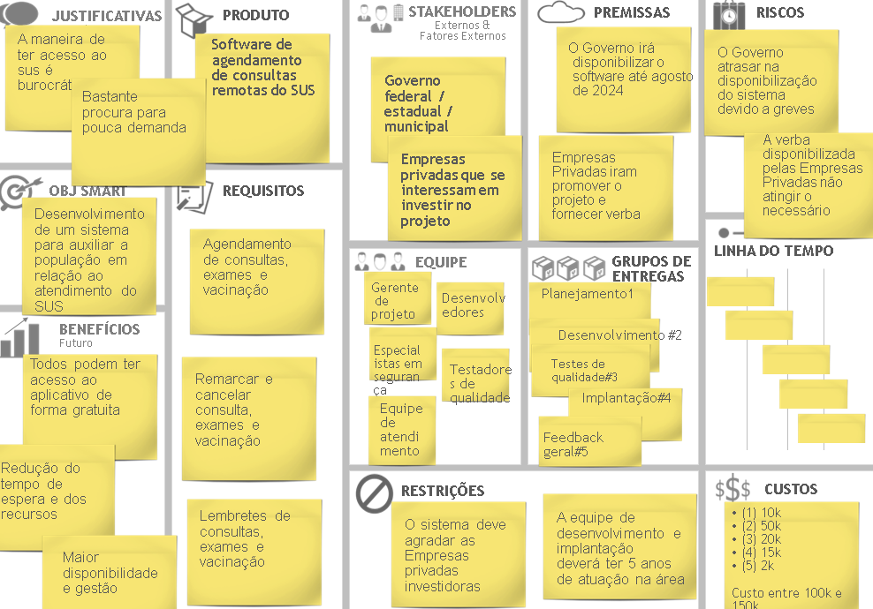

Figura - PM Canvas

A partir deste modelo fica possível analisar se o software proposto vai de acordo com as justificativas, assim proporcionando uma maior assertividade em relação a sua necessidade de implantação. Também fica plausível analisar a equipe de atuação, o que deve conter no projeto, riscos e custos, possibilitando um planejamento em um longo prazo no desenvolvimento do projeto.

# Backlog do Produto

O backlog do projeto é a lista dos requisitos que devem ser atendidos para que os objetivos sejam alcançados. A História de Usuário é uma forma ágil de registrar os requisitos funcionais do projeto. Cada função ou operação que estará disponível no produto é registrada como uma história de usuário. O conjunto de histórias de usuário é o backlog do projeto. Histórias mais prioritárias devem ser tratadas antes das demais histórias e, portanto, devem conter mais detalhes. Durante a execução do projeto, novas histórias podem ser adicionadas no backlog, histórias podem ser modificadas ou removidas.

|  |  |  |  |
| --- | --- | --- | --- |
| *1* | 100 | AGENDAMENTO DE CONSULTA | ***COMO*** paciente quero agendar uma consulta médica de forma remota para me prestar o serviço e me auxiliando no quesito de mobilidade. |
| *2* | 95 | *ACESSO AO SISTEMA* | COMO usuário quero um ser capaz de acessar o aplicativo através de minha conta GOV.BR para conseguir manipular minhas informações e agendar minhas consultas médicas de forma remota. |
| *3* | 90 | PESQUISA DE DISPONIBILIDADE DE MÉDICOS | COMO paciente quero ser capaz de pesquisar quais médicos estão disponíveis por especialidade, data e horário para conseguir encontrar um especialista que se adeque as minhas necessidades impostas. |
| *4* | 85 | CONFIRMAÇÃO DE CONSULTA | ***COMO*** paciente quero receber e-mails de conformação de consulta para ter a plena certeza de que meu serviço foi confirmado e estará disponível para mim no dia marcado |
| *5* | 80 | AGENDAMENTO DE EXAMES | ***COMO*** paciente quero agendar exames médicos de forma remota para analisar meu estado de saúde atual e prescrever um tratamento a nível. |
| *6* | 75 | ACESSO AO PONTUÁRIO ELETRÔNICO | COMO prestador de serviços quero acesso ao prontuário eletrônico do paciente para ter acesso aos seus dados e ter um atendimento mais preciso e personalizado. |
| *7* | 70 | AGENDAMENTO DE VACINAS | ***COMO*** paciente quero agendar vacinação para me proteger de eventuais ameaças a minha saúde pessoal. |
| *8* | 65 | REMARCAR e CANCELAR AGENDAMENTOS | COMO paciente quero poder reagendar ou cancelar um agendamento para dar um motivo ao meu não comparecimento. |
| *9* | 60 | LEMBRETES | ***COMO*** paciente quero recebimento de e-mails e notificações para garantir que eu não perca a consulta que já foi marcada eventualmente. |
| *10* | 55 | HISTÓRICO DE AGENDAMENTOS | COMO paciente quero ver meu histórico de agendamentos para ver as informações anexadas pelo médico como atestados e receitas prescritas. |
| *11* | 45 | SUPORTE E CONTATO | COMO usuário quero ter acesso de suporte através dos meios comunicativos para obter ajuda em caso de eventuais problemas ou dúvidas. |
| *12* | 30 | AVALIAÇÃO DOS MÉDICOS | COMO paciente quero poder dar feedback ao atendimento prestado para que ajudar os futuros pacientes a fazer a escolha certa. |

Todos estes itens mencionados no Backlog do Produto fazem referência às funcionalidades em que a equipe desenvolvedora acha, como uma primeira impressão, cruciais para a realização do projeto, havendo sempre uma possibilidade de mudanças.

# Modelagem de Casos de Uso

O modelo de casos de uso é aplicado na Engenharia de Software na fase de modelagem. Auxilia na comunicação entre usuários da área de negócios com os desenvolvedores que irão trabalhar para construir o produto desejado, contribuindo para o entendimento dos requisitos. A UML é usada na elaboração do modelo de casos de uso.

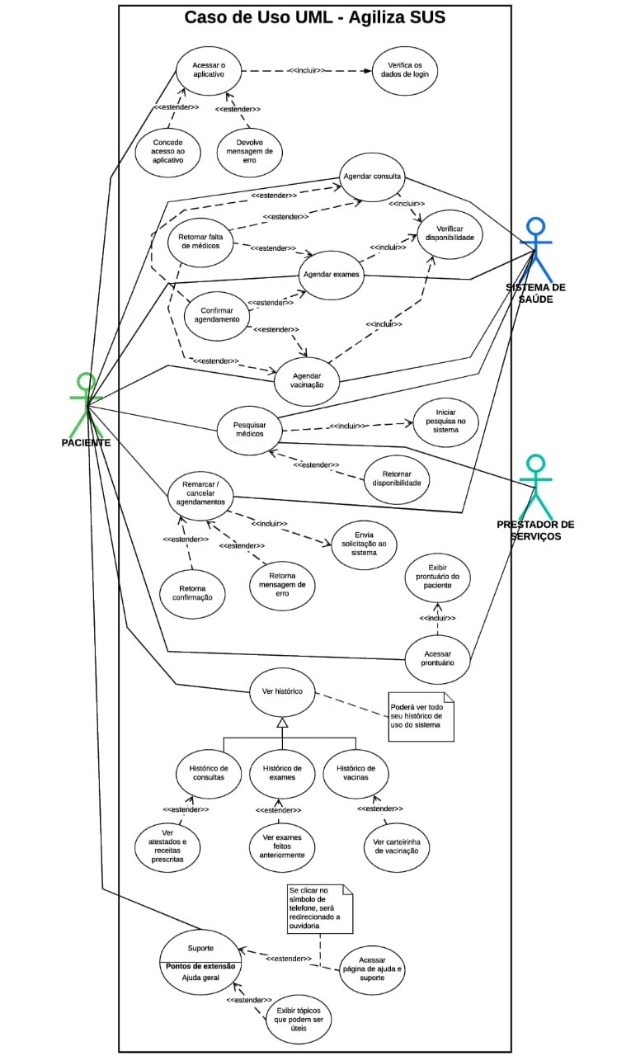

Figura - Diagrama de Casos de Uso UML

O diagrama de caso de uso UML demonstra o esqueleto do projeto com as principais funcionalidades do sistema, tais como: acesso, agendar consulta, agendar exame, agendar vacina, dentre outras, as quais demonstram a ligação que ela tem com o seu ator principal, sistema e atores.

# MVP – Mínimo Produto Viável

O Mínimo Produto Viável (MVP) consiste em um produto do software, o qual é feito da maneira mais simples possível, é disponibilizado aos potenciais usuários do software para conseguir contemplar se a ideia está realmente condizendo com o esperado. A partir dele, é possível realizar a coleta de dados essenciais para o andamento do projeto, e, se tais dados não condizem com o caminho em que o projeto está prosseguindo, é necessário realizar as devidas mudanças a fim de proporcionar um projeto funcional e assertivo ao público.

Grandes projetos de empresas famosas e gigantes no mercado começaram com um protótipo de MVP. Um exemplo disso é o Facebook, o qual, antes de ser o que é hoje em dia, foi um simples site onde amigos utilizavam dele para compartilhar suas fotos e vídeos. A partir dos dados gerados, foi possível com que os criadores e desenvolvedores obtivessem uma direção a ser seguida, assim, fazendo com que ele fosse cada vez mais incrementado e atualizado.

Segundo a análise da equipe do projeto, o Produto Mínimo Viável (MVP) para o aplicativo Agiliza SUS é um sistema de ligações que será implantado em um postinho de saúde de determinado bairro, onde, a partir dele, as pessoas que forem cadastradas nesta unidade terão acesso a este produto. Elas irão conseguir marcar suas consultas, exames e vacinas através de uma ligação telefônica e o representante da unidade irá marcar todos os dados necessários em uma planilha do Excel. No modelo antigo, o qual as pessoas têm que se dirigir ao postinho somente para marcar seu agendamento, o qual será realizado em um dia posterior, assim, fazendo com que eles percam um tempo o qual poderia ser resolvido somente com um telefonema. A partir da nova implantação, as pessoas que tiverem acesso ao teste, irão poder realizar tais agendamentos sem precisar se locomover de forma desnecessária.

A partir deste MVP, será possível obter dados essenciais para o desenvolvimento do projeto, assim fazendo com que a equipe de desenvolvimento possa realmente saber se os possíveis usuários do aplicativo realmente aceitariam ele e se realmente proporcionou os benefícios que ele preza.

# Protótipos

Para representar o processo de Construção, foram elaborados protótipos das principais telas do produto proposto. As telas elaboradas, com uma breve explicação de cada uma, são apresentadas a seguir. A ferramenta utilizada para efetuar a prototipação foi o Marvel.

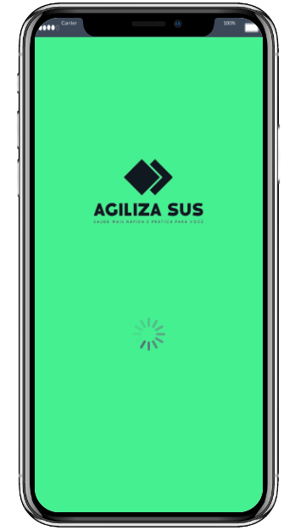

Figura – Carregamento

A tela de carregamento é essencial para garantir ao usuário que determinada ação realizada pelo mesmo está a ser efetuada, garantindo a ele uma resposta momentânea.

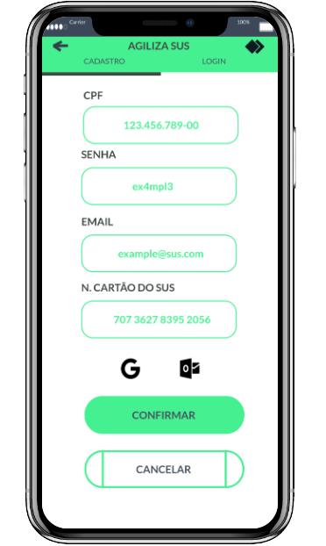

Figura – Cadastro

Para qualquer aplicação que deseja distinguir o uso de cada usuário e necessário a adição de um sistema de cadastro e login. A partir da tela de cadastro o usuário poderá inserir suas informações pessoais, tais como: CPF, senha, e-mail e número do cartão do sus. A partir destas informações, ele será cadastrado no sistema e, assim que efetuado o login, poderá usufruir da aplicação.

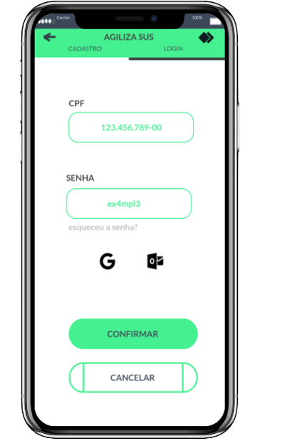

Figura – Login

Após a realização de seu cadastro na aplicação, o usuário devera inserir suas informações de login, tais como CPF e senha, para conseguir obter acesso a aplicação.

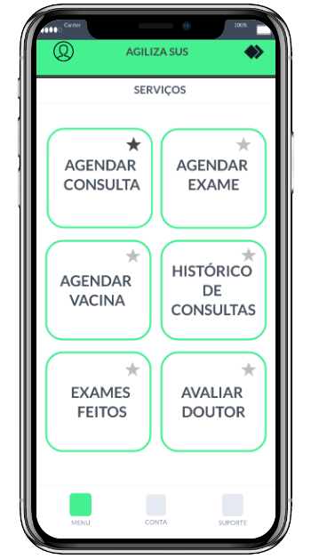

Figura – Serviços

Por fim, após efetuar o login, abrirá a tela de serviços com as devidas funcionalidades do sistema, tais como: agendar consulta, agendar exame, agendar vacina, histórico de consultas, exames feitos e avaliar doutor. Cada uma destas atividades pode ser adicionada a aba favoritos e ficará em evidência em relação as outras, fazendo com que o usuário possa ter acesso de maneira mais fácil a serviços que ele mais utiliza.

# Considerações Finais

Por conseguinte, o projeto Agiliza SUS será aplicado em uma necessidade existente na vida da grande maioria dos brasileiros: acesso fácil a saúde de qualidade. Ele vem com objetivos concretos que buscam maximizar a qualidade de vida da população, conseguindo transformar esta vasta realidade que existe na sociedade com uma aplicação que é de acesso por meio de vias públicas, sendo disponibilizado de forma totalmente grátis e ampla. Assim, estando em busca de proporcionar um novo modelo de acesso a saúde com qualidade e de maneira igualitária a todos.

# Referências bibliográficas

<http://pmcanvas.com.br>

<https://inovacaosebraeminas.com.br>

<https://marvelapp.com>

<https://lucid.app>

<https://youtu.be/ab6eDdwS3rA>

<https://www.caroli.org/atividade-escrevendo-colaborativamente-a-visao-do-produto>

<https://www.caroli.org/o-que-e-mvp>